http://www.aldebaran.cz/forum/viewtopic.php?t=1514&start=60

movobojo  Založen: 06. 04. 2014  Příspěvky: 1003
  Zaslal: st, 9. září 2015, 22:08 Předmět:
  Milan V napsal:
  movobojo napsal:
  Tak potom asi tá neúplnosť môže sa takéto čudné matematické hračky a nejasnosti? Čo iné?
  Můžeš zopakovat, co ti není jasné? Že 0,9999...=1 ?
  Takovéhle "výpočty" už se určitě dělaly dávno. Neúplnost matematické logiky je úplně jiný level.
  Já žiju s vysvětlením, že rozdíl 1-0,9999... je tak malý, že reálná čísla ho nejsou schopná zachytit.
  No podľa mňa tento matematický výrok 0,9999...=1 nemôže byť pravdivý, tie čísla nie sú totožné, určite ani ty neveríš, že sú. Sám píšeš, že rozdiel tam je.
  Spor je aj v tých Michalových rovniciach - najprv má x hodnotu 0.999... a po správnych? výpočtoch má hodnotu 1.
  Musíš vidieť, že tam niečo nesedí.
  To tvoje vysvetlenie, že "rozdíl 1-0,9999... je tak malý, že reálná čísla ho nejsou schopná zachytit" ( viz podobný švindl jako je binomický rozvoj, kde zadní členy bin. rozvoje „matematik“ vynechává ) sa mi celkom pozdáva, ešte keby sme vedeli, či je to aj pravda a fakt je to tak...
  Svého času jsem ( jakožto nematematik ) řešil se svými oponenty přesně podobný případ : http://www.hypothesis-of-universe.com/docs/h/h_082.jpg .;
  http://www.hypothesis-of-universe.com/docs/g/g_073.doc
  Můj případ měl ale fyzikální podtext ve výroku, že : Ve vesmíru neplatí rovnováha a symetrie bezezbytku, a to p r i n c i p i á l n ě ! A na tomto základě vlastně stojí geneze vesmíru, a jeho realizované fyzikální proměny. Je to princip střídání symetrií s asymetriemi.
  V matematice tohle → 0,9999999999 = 1 neplatí. Ale ve fyzice ano, ( bohužel já to neumím zapsat „pomocí matematiky“ ) jenže se musí vědět „jak“…jak tuto matematickou neplatnost vesmír vyřešil sám. Já jsem se snažil to popsat tím „horkým bramborem“. Byl jsem oponenty za to pliván a urážen…, kdyby to bylo ve středověku, byl bych upálen.
  Takže buďte rádi, že vy můžete dnes už konečně na Aldebaranu debatovat mnohem svobodněji než tomu bylo v minulých 10 ti letech za vlády nadřazeného despoty mamrda Vojtěcha Hály, který diktátorsky razil doktrínu, že fyzikální pravda je to, co on odsouhlasí a pak to může do fóra…jinak šlo do černé díry, NEKOMPROMISNĚ. Vlastní úvahy lidově myslitelské byly tvrdě potírány, do svobodných debat byly zakázány.
  10.09.2015
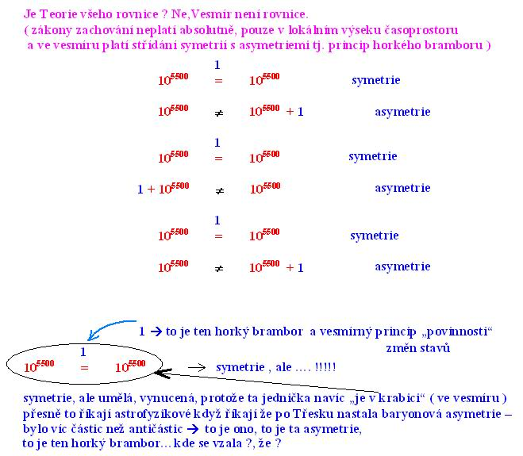

Anebo jsem kdysi napsal ( na téma podobné ) http://www.hypothesis-of-universe.com/docs/i/i_019.doc : citace : „Speciální teorie relativity neumožňuje důsledný popis gravitace. Za přítomnosti gravitace neexistují inerciální vztažné soustavy a speciální teorie relativity je zde globálně nepoužitelná.Jak ale uvidíme, díky těsné souvislosti mezi gravitací a setrvačností si speciální teorie relativity v gravitačním poli zachovává lokální platnost.
Reakce : A to je ten nenápadný z á s a d n í podvod. Binomický rozvoj
( 1 – v²/c² ) ^{–1/2} také provádíte tak, že do úvahy vezmete pouze pár prvních >rozvinutých členů< a zbytek zanedbáte….takže nikdy nejste přesní a…a nikdy vám nevyjde , že ( 1 – v²/c² ) ^{–1/2} = 2 a to přesně !

